更新项目序号 | 更新项目名称 | 更新时间 | 客户协议编号
共用部分第1点 | 增加二维码要求 | 20230508  崔爱华 | 二维码要求李坤2023-05-05A063、ADJJ、A9LT、A9ZW、ADJ5军品顾客质量要求评审表
更改内容：蓝色字体。
（ADJ5）顾客特殊要求
共用部分
1.二维码要求(新单、NOPE订单)
1）1）二维码与SN码一致，位置靠近SN码，如下图所示；
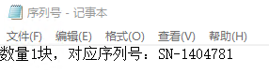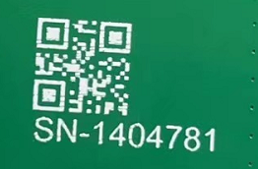
2）二维码尺寸6mmX6mm；
3）空间不足时联系客户端工艺万聪（13971472496）

